FICHE TECHNIQUE : LE DESSIN D’OBSERVATION

Matériel : crayon à papier bien taillé, une gomme, une feuille blanche.

Les règles à respecter :
- tout doit être fait au crayon de papier
- le dessin doit être grand, centré et soigné
- les légendes doivent être alignées
- les traits de légende sont tracés à la règle et horizontaux

Etapes :

- Préparation de la feuille :

- Tracer un trait vertical à environ 5 cm du bord droit de la page pour créer un espace pour les légendes.
- Faire de même avec un trait horizontal en bas de page pour le titre et le grossissement. Indiquer - --- Nom, Prénom et classe au dos de la page.

- Faire le dessin

- grand , centré et soigné
- sans trop appué sur le crayon et en faisant des traits continus

- Légender

Voir la fiche technique « légender un schéma »

- Mettre le titre et le grossissement

Titre : dessin d’observation de ….. bservé au microscope optique/ à l’œil nu
Grossissement : G = taille du dessin / taille réelle (le grossissement est indiqué sur le microscope)

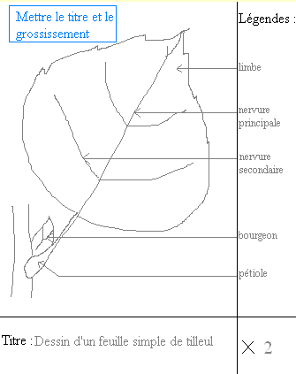

FICHE TECHNIQUE : LE DESSIN D’OBSERVATION

Matériel : crayon à papier bien taillé, une gomme, une feuille blanche.

Les règles à respecter :
- tout doit être fait au crayon de papier
- le dessin doit être grand, centré et soigné
- les légendes doivent être alignées
- les traits de légende sont tracés à la règle et horizontaux

Etapes :

- Préparation de la feuille :

- Tracer un trait vertical à environ 5 cm du bord droit de la page pour créer un espace pour les légendes.
- Faire de même avec un trait horizontal en bas de page pour le titre et le grossissement. Indiquer - --- Nom, Prénom et classe au dos de la page.

- Faire le dessin

- grand , centré et soigné
- sans trop appué sur le crayon et en faisant des traits continus

- Légender

Voir la fiche technique « légender un schéma »

- Mettre le titre et le grossissement

Titre : dessin d’observation de ….. bservé au microscope optique/ à l’œil nu
Grossissement : G = taille du dessin / taille réelle (le grossissement est indiqué sur le microscope)

